
市场动向-预计2029年全球不锈钢楔形网市场规模将达到10.5亿美元
楔形网滤芯采用不锈钢楔形丝焊接筛网，过滤精度为30-800μ楔形丝焊接筛网是由不锈钢楔形丝与支撑条焊接而成，主要有滤板、滤篮、滤芯等产品。其制成品具有强度大、硬度高、耐磨耐腐蚀、缝隙均匀、渗流性好、易于清洗和反清洗等特点。
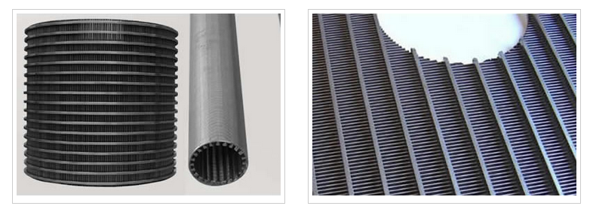
据调研团队最新报告“全球不锈钢楔形网市场报告2023-2029”显示，预计2029年全球不锈钢楔形网市场规模将达到10.5亿美元，未来几年年复合增长率CAGR为4.1%。

不锈钢楔形网，全球市场总体规模
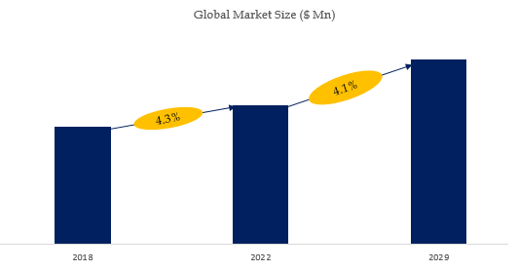
如上图表/数据，摘自QYResearch最新报告“全球不锈钢楔形网市场研究报告2023-2029.

全球不锈钢楔形网市场前17强生产商排名及市场占有率（2021数据，持续更新）

如上图表/数据，摘自QYResearch最新报告“全球不锈钢楔形网市场研究报告2023-2029中的2021年数据.
全球范围内不锈钢楔形网生产商主要包括Steinhaus GmbH、Aqseptence Group、Nagaoka Screen、HEIN, LEHMANN、Trislot NV、Yt Process Engineering Ltd.、Multotec、Costacurta S.p.A.、Progress Eco、Anping Jideyuan Wire Mesh Co., Ltd.等。2021年，全球前五大厂商占有大约35.0%的市场份额。

